ЧЕЛЯБИНСКАЯ ОБЛАСТЬ

АДМИНИСТРАЦИЯ
ЗЛАТОУСТОВСКОГО ГОРОДСКОГО ОКРУГА
ПОСТАНОВЛЕНИЕ

16.12.2025 г. | № | 464-П/АДМ
г.Златоуст
Об установлении публичного сервитута

Рассмотрев представленные документы, руководствуясь статьями 39.37,
39.38, 39.43, 39.45, 39.46. Земельного кодекса Российской Федерации,
на основании ходатайства публичного акционерного общества «Ростелеком» (ОГРН 1027700198767) от 27.11.2025 г.,
ПОСТАНОВЛЯЮ:
1. Утвердить границы публичного сервитута (приложение 1).
2. Установить публичный сервитут в границах в соответствии
с приложением 1 к настоящему постановлению.
3. Утвердить перечень земельных участков (земель) в границах действия сервитута (приложение 2).
4. Цель установления публичного сервитута – для размещения антенно-мачтового сооружения связи объекта «Установка АМС БС в Челябинской области Российской Федерации» по проекту «Устраненине цифрового неравенства (УЦН 2.0)» в соответствии с пунктом 1 статьи 39.37 Земельного кодекса Российской Федерации.
5. Срок публичного сервитута: 49 лет.
6. Правила охраны линий и сооружений связи Российской Федерации, утверждены Постановлением Правительства Российской Федерации
от 09.06.1995 г. № 578.
7. Распоряжением Администрации Златоустовского городского округа
от 26.05.2025 г. № 1735-р/АДМ ПАО «Ростелеком» разрешено использование земель для размещения сооружения связи.
8. Сроки и график выполнения работ при осуществлении деятельности, для обеспечения которой устанавливается публичный сервитут: размещение антенно-мачтового сооружения связи объекта «Установка АМС БС
в Челябинской области Российской Федерации» по проекту «Устраненине цифрового неравенства (УЦН 2.0)» осуществляется в течение всего срока действия публичного сервитута.
9. Срок, в течение которого использование указанных в настоящем постановлении земельных участков (земель) в соответствии с их видами разрешенного использования будет невозможно или существенно затруднено
в связи с осуществлением сервитута – не устанавливается.
10. Обязать публичное акционерное общество «Ростелеком» привести земельные участки (земли) в состояние, пригодное для их использования
в соответствии с видами разрешенного использования, в срок не позднее,
чем три месяца после завершения эксплуатации (консервации, сноса) инженерного сооружения, для размещения которого был установлен публичный сервитут.
11. Публичное акционерное общество «Ростелеком» обязано вносить плату за публичный сервитут. Расчет платы за сервитут указан в приложении 3.
12. Поручить Комитету по управлению имуществом Златоустовского городского округа направить копию настоящего постановления в филиал
ППК «Роскадастр» по Челябинской области.
13. Публичный сервитут считается установленным со дня внесения сведений о нем в Единый государственный реестр недвижимости.
14. Пресс-службе Администрации Златоустовского городского округа (Семёнова А.Г.) разместить настоящее постановление на официальном сайте Златоустовского городского округа в сети «Интернет» в течение 5 рабочих дней.
15. Организацию выполнения настоящего постановления возложить
на председателя Комитета по управлению имуществом Златоустовского городского округа» Турову Е.В.
16. Контроль за выполнением настоящего постановления оставляю
за собой.
Первый заместитель Главы Златоустовского городского округа | 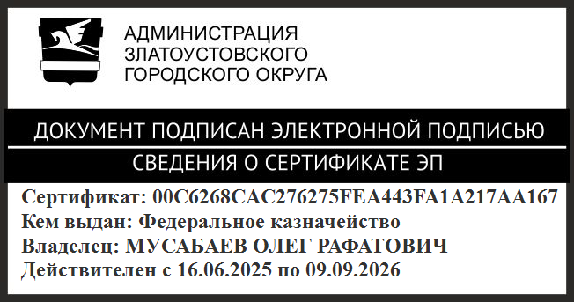 | О.Р. Мусабаев

ПРИЛОЖЕНИЕ 1
Утверждено
постановлением Администрации
Златоустовского городского округа
от 16.12.2025 г. № 464-П/АДМ

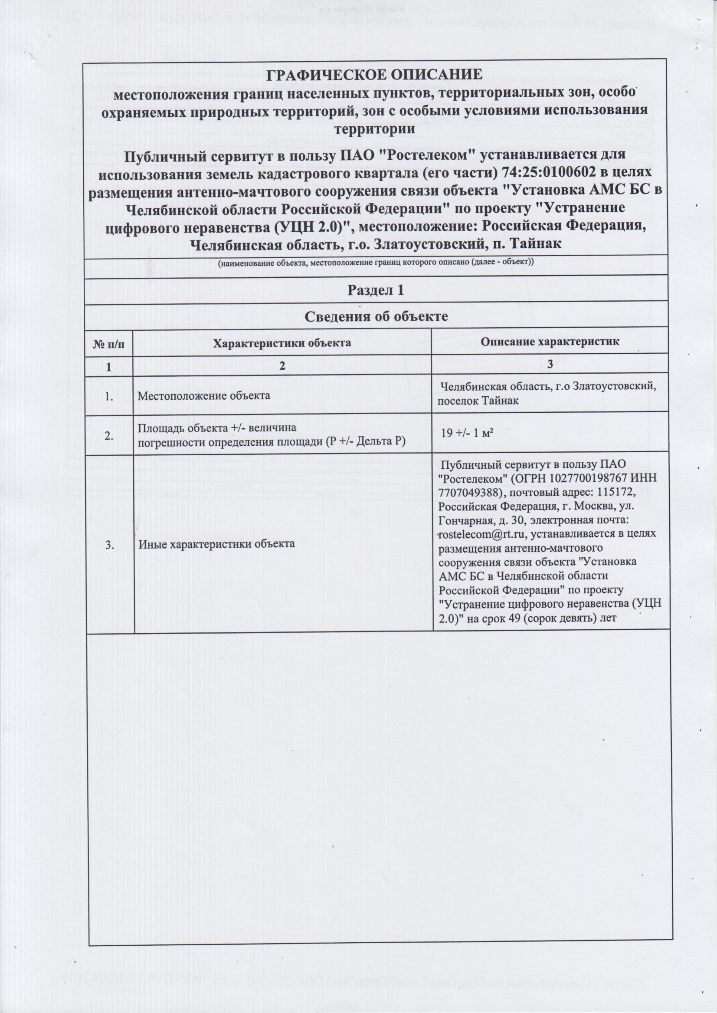
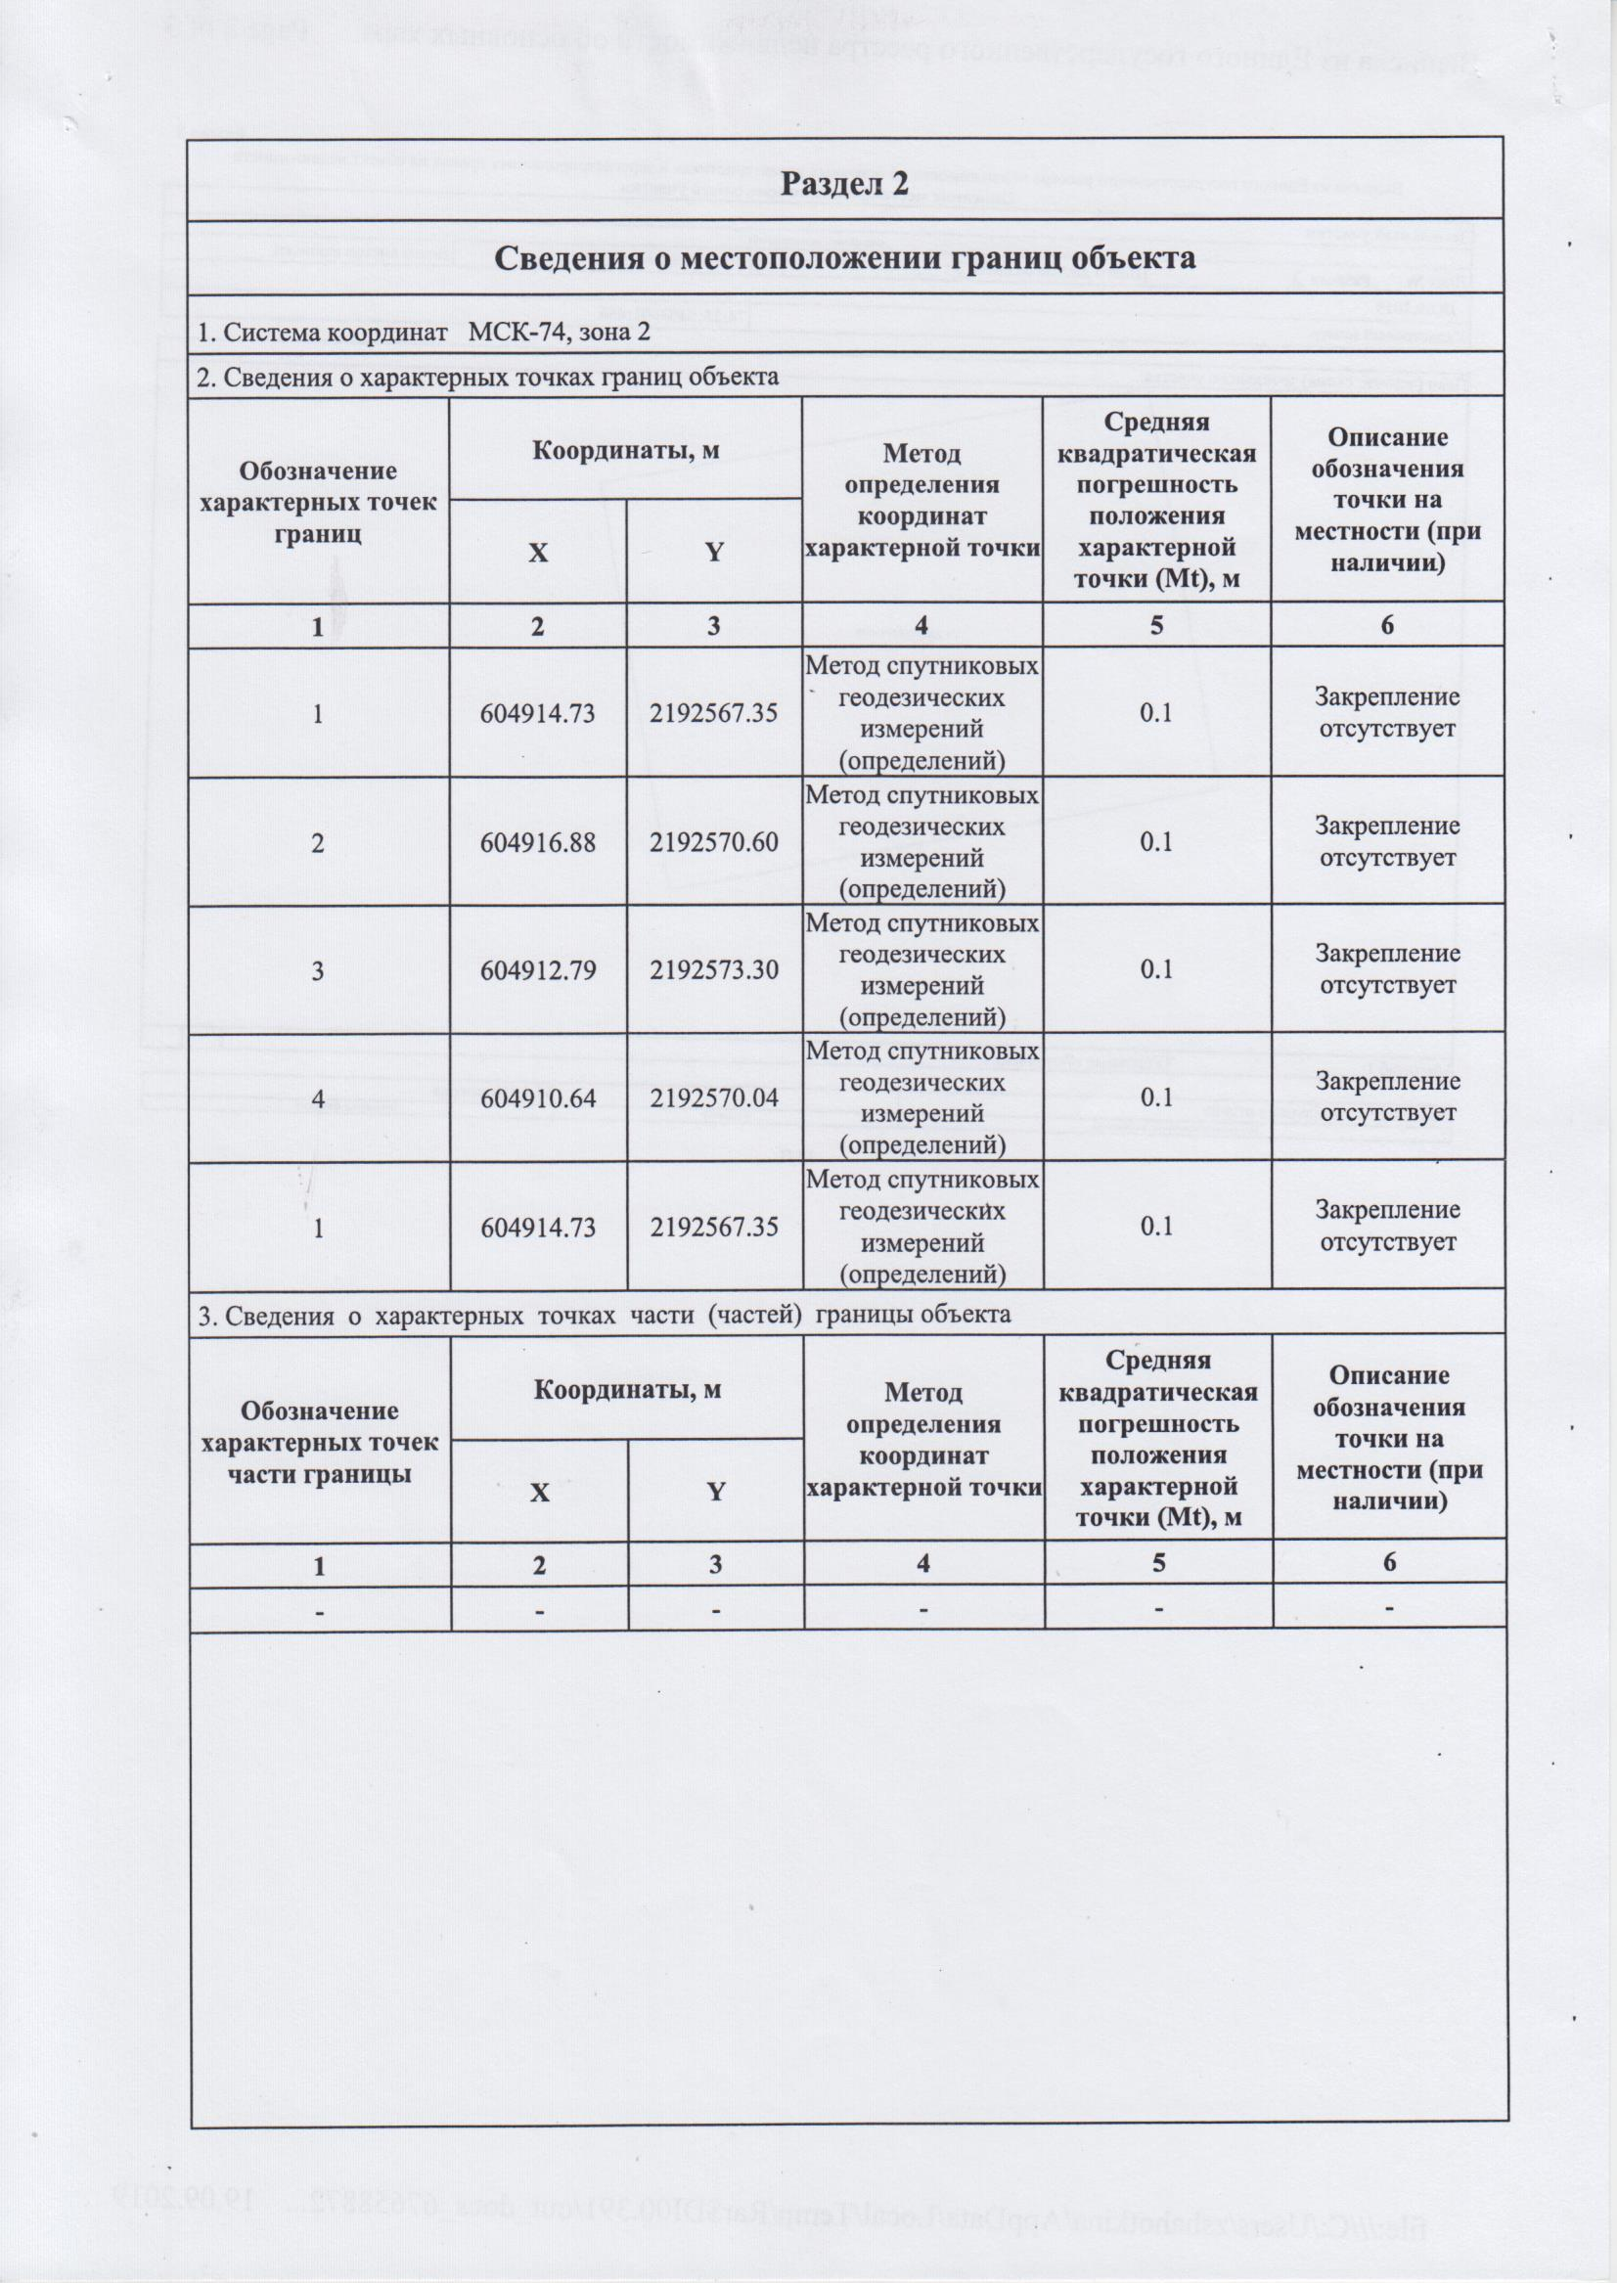

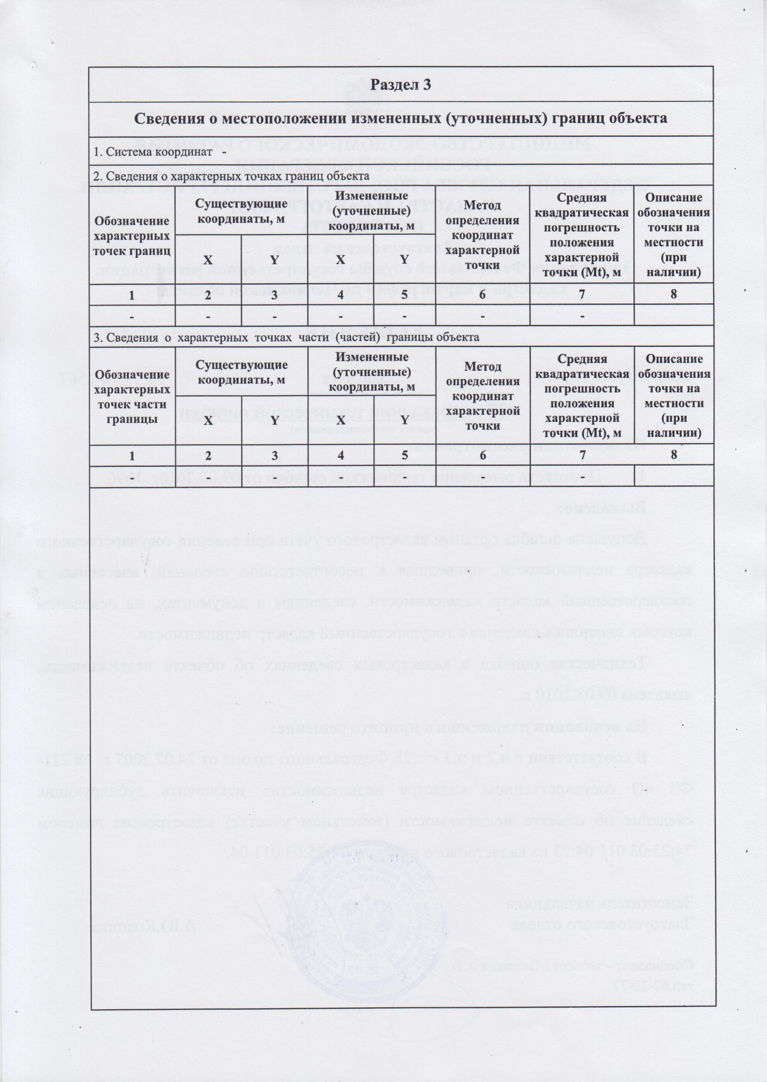

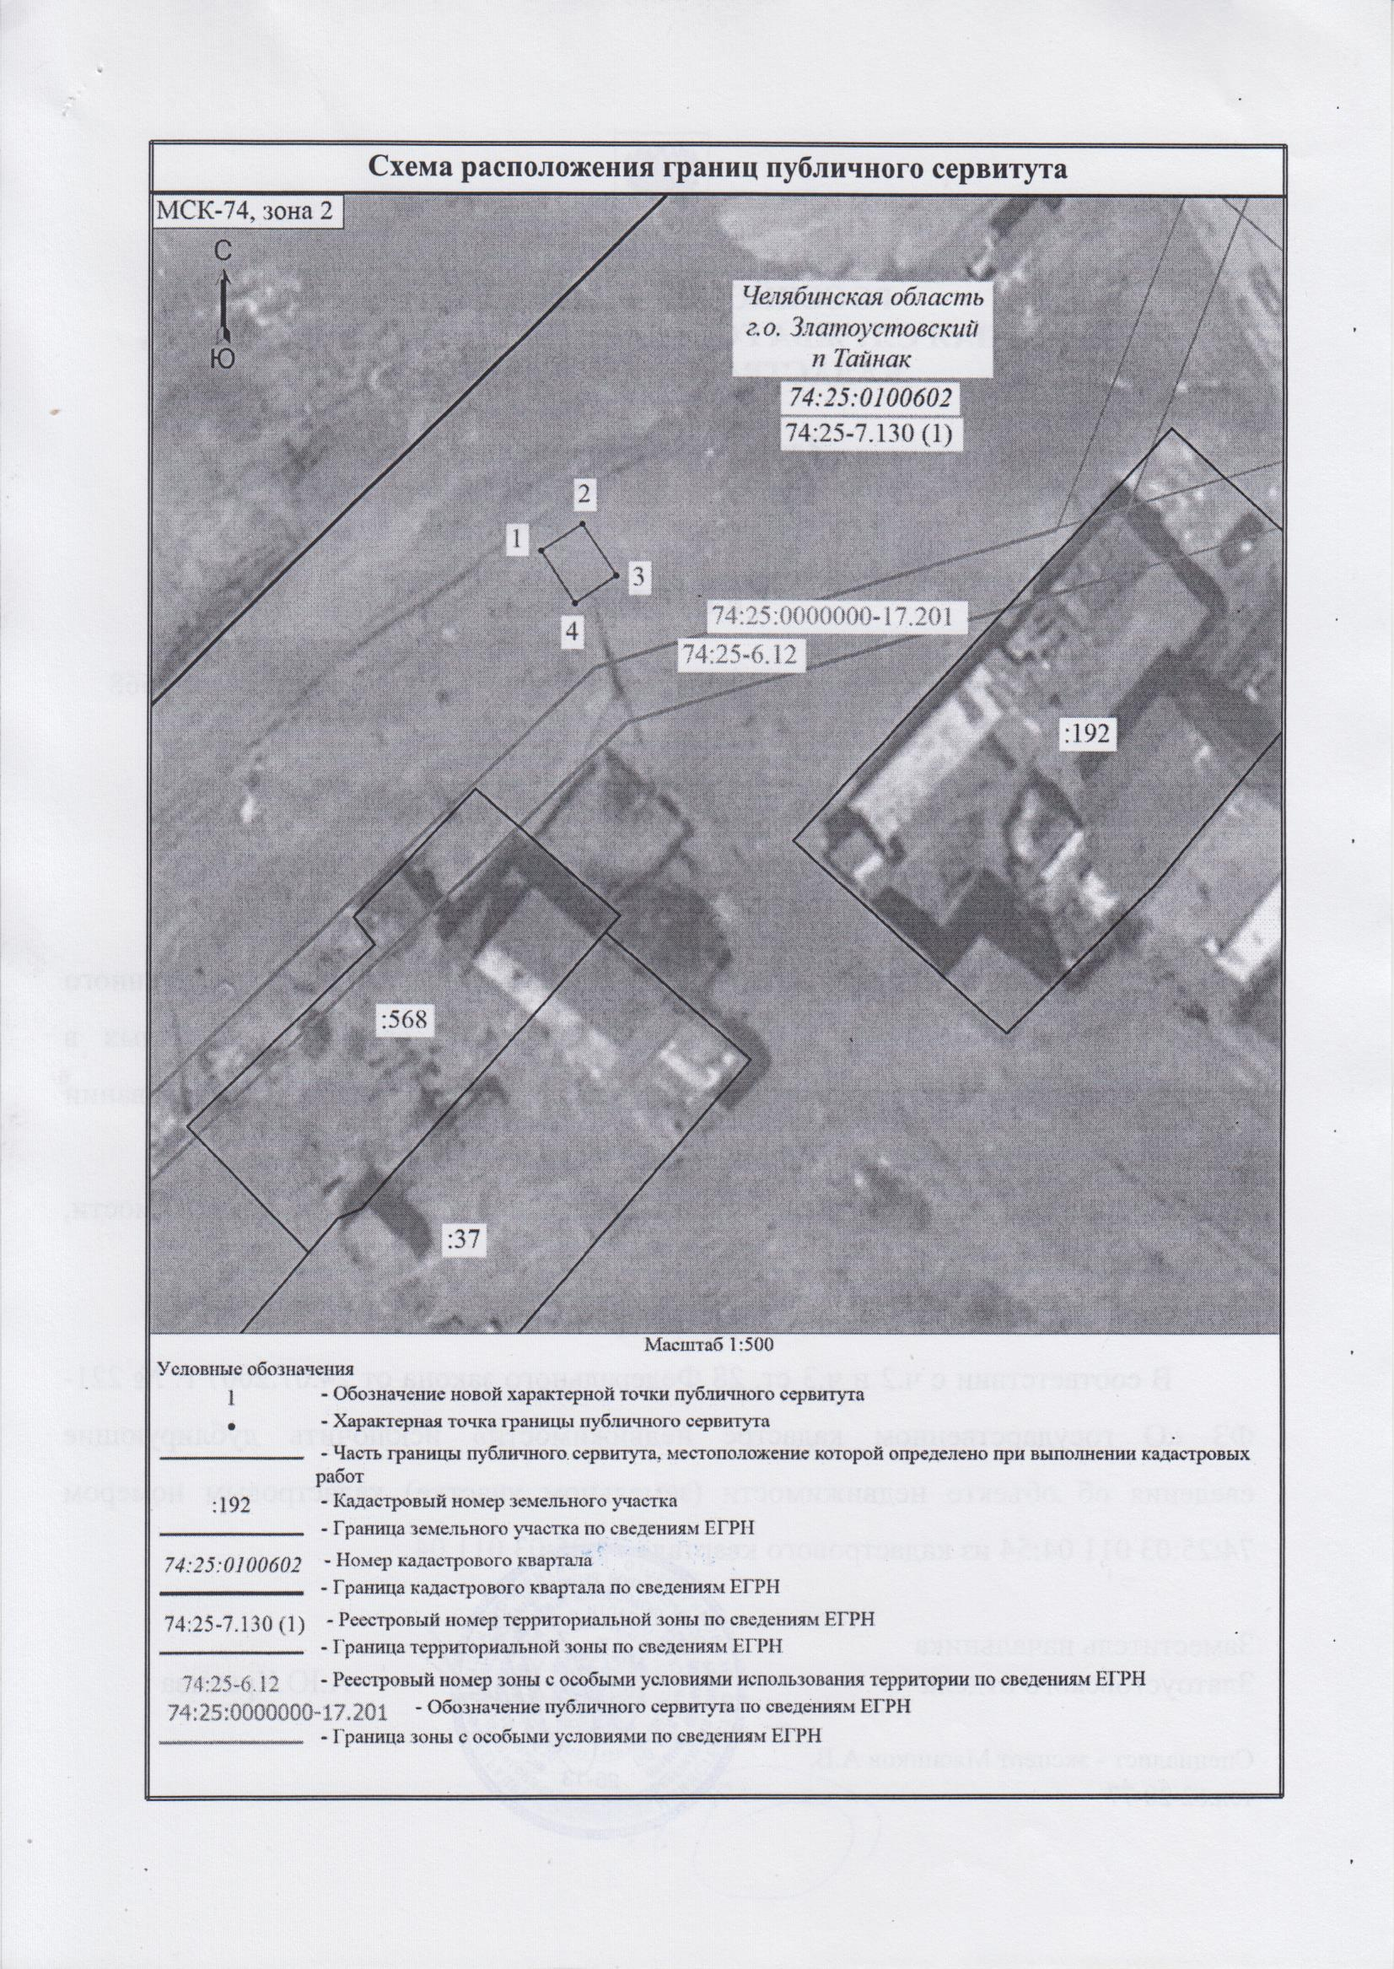

ПРИЛОЖЕНИЕ 2
Утверждено
постановлением Администрации
Златоустовского городского округа
от 16.12.2025 г. № 464-П/АДМ

Перечень земельных участков (земель)
1 | 74:25:0100602  (Челябинская область, г. Златоуст,  пос. Тайнак) | Земли кадастровых кварталов, собственность на которые  не разграничена  (часть – 19 кв. метров)

ПРИЛОЖЕНИЕ 3
Утверждено
постановлением Администрации
Златоустовского городского округа
от 16.12.2025 г. № 464-П/АДМ

Расчет платы за сервитут:
Кадастровая стоимость земельного участка*Пкс = годовая плата

336,49*0,01/100 = 0,03 руб.
336,49 руб. - кадастровая стоимость земельного участка, рассчитанная
как произведение площади земельного участка (19) и среднего уровня кадастровойстоимости по Златоустовскому городскому округу (17,71)
0,01 - ставка от кадастровой стоимости (%)

Реквизиты для внесения платы за сервитут
Получатель - УФК по Челябинской области
(КУИ ЗГО)
ИНН 7404009308, КПП 740401001
Р/счет 03100643000000016900,
Банк получателя – Отделение Челябинск, г. Челябинск

БИК 017501500

КБК 118 111 050 1204 0000 120
ОКТМО 75712000

Назначение платежа: плата за сервитут № __________

